**Демонстрационный вариант**

***Для заданий 1-10 записываем только ответ (ответом является целое число или конечная десятичная дробь)***

**1.**В пачке 500 листов бумаги формата А4. За неделю в офисе расходуется 1200 листов. Какое наименьшее количество пачек бумаги нужно купить в офис на 4 недели?

**2.**На диа­грам­ме показано рас­пре­де­ле­ние выплавки меди в 11 стра­нах мира (в ты­ся­чах тонн) за 2006 год. Среди пред­став­лен­ных стран пер­вое место по вы­плав­ке меди за­ни­ма­ла Папуа — Новая Гвинея, один­на­дца­тое место — Индия. Какое место за­ни­ма­ла Монголия?

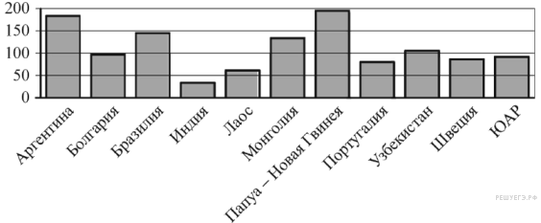

**3.**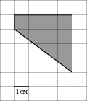Найдите площадь трапеции, изображенной на клетчатой бумаге с размером клетки 1 см  1 см (см. рис.). Ответ дайте в квадратных сантиметрах.

**4.**Конкурс исполнителей проводится в 3 дня. Всего заявлено 55 выступлений — по одному от каждой страны. Ис­пол­ни­тель из Рос­сии участ­ву­ет в кон­кур­се. В первый день 33 выступления, остальные распределены поровну между оставшимися днями. Порядок выступлений определяется жеребьёвкой. Какова вероятность, что выступление представителя России состоится в третий день конкурса?

**5.**Решите уравнение: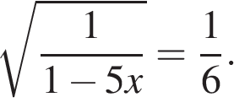

**6.**У треугольника со сторонами 15 и 5 проведены высоты к этим сторонам. Высота, проведенная к первой стороне, равна 1. Чему равна высота, проведенная ко второй стороне?

**7.**В правильной треугольной призме https://ege.sdamgia.ru/formula/68/687ee073af297ede6a639ec520e6ecb5p.png, все ребра которой равны 3, найдите угол между прямыми https://ege.sdamgia.ru/formula/49/49f3ee9283b111edad91e72f33f0c9b0p.png и https://ege.sdamgia.ru/formula/bb/bb0eae7613103277f5524aca43828b53p.png. Ответ дайте в градусах.

**8.**Найдите значение выражения 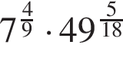.

**9.**Трактор тащит сани с силой https://ege.sdamgia.ru/formula/54/542d6e6d37ebe8f812befb80e7dd7c24p.png кН, направленной под острым углом https://ege.sdamgia.ru/formula/7b/7b7f9dbfea05c83784f8b85149852f08p.png к горизонту. Работа трактора (в килоджоулях) на участке длиной https://ege.sdamgia.ru/formula/3a/3a95130a0107970bd3dc0245040ef76dp.png м вычисляется по формуле https://ege.sdamgia.ru/formula/8a/8a9fb7e8a6c2ccd4a28ad75d315f9db6p.png. При каком максимальном угле https://ege.sdamgia.ru/formula/bc/bccfc7022dfb945174d9bcebad2297bbp.png (в градусах) совершeнная работа будет не менее 2000 кДж?

***Решение заданий 11, 12 оформляем полностью***



